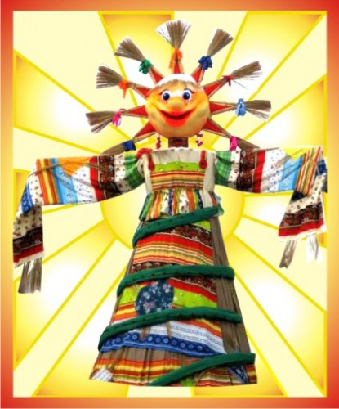
ТРАДИЦИИ РУССКОГО НАРОДА
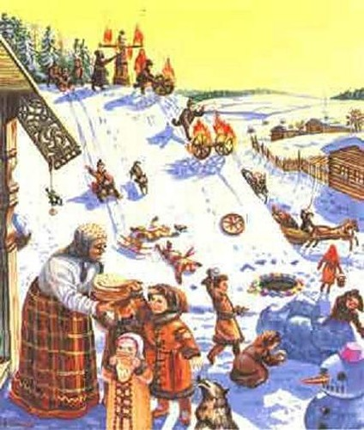
История возникновения Масленицы
Уходит своими корнями глубоко в древность. Масленица - древний славянский праздник, доставшийся нам в наследство от языческой культуры, сохранившийся и после принятия христианства.
Это веселые проводы зимы, озаренные радостным ожиданием близкого тепла, весеннего обновления природы. Даже блины, непременный атрибут Масленицы, имели ритуальное значение: круглые, румяные, горячие, они являли собой символ солнца, которое все ярче разгоралось, удлиняя дни. Возможно, блины были и частью поминального обряда, так как масленице предшествовал «родительский день», когда славяне поклонялись душам усопших предков. Это всегда был самый веселый и любимый славянский праздник. Считалось, что человек, плохо и скучно проведший Масленицу, будет неудачлив в течение всего года. Целую неделю нельзя было помышлять о делах и домашних заботах. Безудержное чревоугодие и веселье рассматривалось как залог будущего благополучия, процветания и успеха.
С принятием христианства она стала предварять Великий пост и зависеть от его сроков. По своему обычаю, церковь «назначила» на место языческого праздника свой, специально сдвинув для этого границы великого поста. После этого Масленица воспринималась христианской церковью фактически как религиозный праздник и получила название Сырной, или Сыропустной недели, но это не изменило ее внутренней сути.
Масленица празднуется в последнюю неделю перед Великим постом, за семь недель до Пасхи. На каждый день масленой недели существовали определенные обряды. В понедельник - встреча Масленицы, во вторник - заигрыши. В среду-лакомку тещи приглашали зятьев на блины. В широкий четверг происходили самые людные санные катания. В пятницу - тещины вечерки - зятья звали тещу на угощение. Суббота отводилась золовкиным посиделкам. Заканчивается Сырная седмица прощеным воскресеньем, когда верующие просят друг у друга прощения. Поэтому масленичной традицией считается посещение родственников, друзей - чтобы попросить прощения за возможные нанесенные обиды, примириться. А потом без обид и с миром вступить в Великий пост.
Имя Масленицы носит и чучело из соломы, которое обряжают в женскую одежду с масляным блином или сковородой в руках (от блина, круглого и масляного и образовалось название и праздника, и персонажа). С этим чучелом весело проводили время всю масленичную неделю: с ним разъезжали на тройках, а в конце праздника хоронили Масленицу или провожали, разрывая чучело в мелкие клочья на краю села. Но, чаще всего, чучело Масленицы сжигали на весело горящем костре, который разводили обязательно «на горке» - на какой-нибудь возвышенности.
Ритуальные похороны Масленицы всегда сопровождались процессиями ряженых, карнавалами, громким смехом, призывами Весны и демонстративными поношениями Масленицы в специальных куплетах. В этих песнях Масленицу обзывают (в связи с великим постом, который наступает сразу после обильных пиров масленичной недели) обманщицей, объедалой, блиноедой и другими обидными прозвищами. Соломенное чучело, наряженное в праздничную одежду или же в лохмотья, всей толпой выносили из селения и швыряли в воду или разрывали на части. Солому от распотрошенного чучела разбрасывали по полям для того, чтобы обеспечить хороший урожай и придать земле плодородие.
ПЕТРОВСКИЙ МАСКАРАД
А еще на масленицу возят по городу большой корабль, убранный разноцветными флагами и испещренный изображениями рыб, зверей и птиц, чучела и шкуры которых развешаны на его мачтах. Вслед за кораблем, с музыкой и песнями, идут ряженые.
В 1722 году Петр великий дал в Москве невиданный маскарад: по столице длинной вереницею разъезжало множество судов различного вида и разной величины, полсотни саней, запряженных разными зверями. Шествие открывал арлекин, ехавший на больших санях, запряженных шестью лошадями, шедшими гуськом, одна за другою и украшенных побрякушками. В других санях ехал «Князь-папа», облеченный в мантию красного бархата, подбитую горностаем, в ногах его восседал Бахус на бочке. За ним - свита, замыкаемая шутом, который сидел в санях, запряженных четырьмя свиньями.
Шествие самого флота возглавлял Нептун, сидевший в колеснице с трезубцем руках, запряженной двумя сиренами. В процессии находился и «Князь-кесарь» Ромодановский - он занимал место в большой лодке, которую тащили два живых медведя. А в конце этой процессии следовала громада - 88-пушечный корабль, построенный совершенно по образцу корабля Фридемакера, спущенного на воду в марте 1721 года Петербурге. Он имел три мачты и вооружение до последнего блока!
На этом корабле, везенном шестью лошадьми, восседал сам Петр I, в одежде флотского капитана с морскими генералами и офицерами и маневрировал ими как бы на море. За эти кораблем следовала раззолоченная гондола императрицы, бывшей в костюме голландской крестьянки, а свита ее состояла из придворных дам и кавалеров, одетых по-арабски.
За гондолою следовали настоящие участники маскарада, известные под именем «неугомонной обители». Они сидели в широких и длинных санях, сделанных наподобие головы дракона, и наряжены были журавлями, волками, лисами медведями, представляя в лицах эзоповы басни. Такое чудное и яркое маскарадное шествие через Тверские ворота протянулось в Кремль при пушечных выстрелах, где и закончилось великолепным фейерверком и пиршеством.
ПЕТРУШЕЧНЫЕ КОМЕДИИ
В старину на масленицу была чрезвычайно популярна Петрушечная комедия. Бывало, что одновременно выступали сразу несколько петрушечников, показывающих свою нехитрую комедию помногу раз в день.
Успех Петрушки в одних случаях объяснялся злободневностью и сатирической направленностью сценок, в других секрет обаяния комедии видели именно в ее сценичности, в том, что формы игры здесь были незамысловатые, простые и понятные, поэтому они легко воспринимались широкими массами всех возрастов и всех уровней развития.
Обычно представление начиналось с того, что из-за ширмы раздавался хохот или песня и вслед за этим появлялся Петрушка. Одет он бывал в красную рубашку, плисовые штаны, заправленные в щегольские сапожки и колпак на голове. Непременными деталями его внешнего вида были также горб или даже два горба. И длинный горбатый нос.
БАЛАГАНЫ
Центром праздничной масленичной площади были балаганы. Ведь балаганы - это главная притягательная сила, самое заманчивое, хотя далеко не всегда доступное увеселение. Балаганы - лицо гулянья. По количеству, убранству балаганов, по именам их владельцев судили о значимости и размахе гуляний.
Слово «балаган» первоначально обозначало легкую верхнюю пристройку к дому. В начале XIX столетия оно имело значение «временная, разборная торговая постройка».
Применительно к театрализованным зрелищам это слово начало употребляться только со второй половины XIX века.
На сценах легких временных театров выступали профессиональные актеры, любители их числа мелких чиновников, мастеровых, ремесленников, а так же цирковые артисты.

